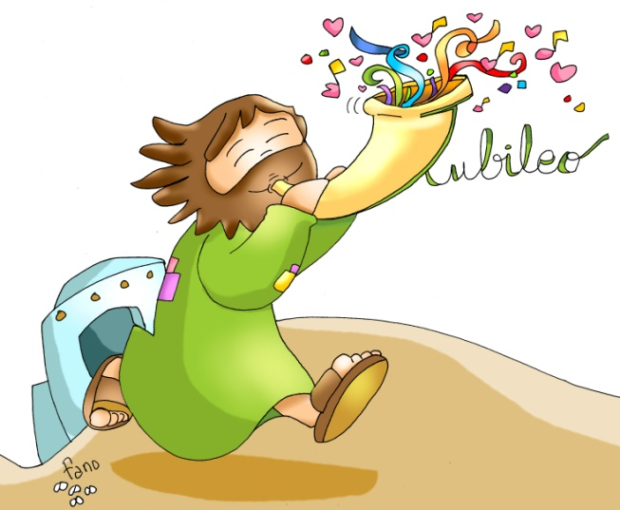
Oración del Jubileo 2025
Padre que estás en el cielo,
la fe que nos has donado en tu Hijo Jesucristo,
nuestro hermano, y la llama de caridad
infundida en nuestros corazones
por el Espíritu Santo, despierten en nosotros
la bienaventurada esperanza en la venida de tu Reino.
Tu gracia nos transforme en dedicados
cultivadores de las semillas del Evangelio
que fermenten la humanidad y el cosmos,
en espera confiada de los cielos nuevos y de la tierra nueva,
cuando vencidas las fuerzas del mal,
se manifestará para siempre tu gloria.
La gracia del Jubileo reavive en nosotros,
Peregrinos de Esperanza, el anhelo de los bienes celestiales
y derrame en el mundo entero la alegría
y la paz de nuestro Redentor.
A ti, Dios bendito eternamente,
sea la alabanza y la gloria por los siglos. Amén.

Te lo pedimos con María, reina de las Misiones. Amén.

Domingo de la Palabra de Dios
Jesús, Señor de la Palabra y de la vida, en este domingo de la Palabra de Dios, te bendecimos por tu presencia, misericordia, lealtad y amor hacia nosotros.
Eres un Dios fiel como lo aseguras por medio de la Sagrada Escritura.
En sus páginas tenemos la Palabra de salvación que ilumina la existencia de todo creyente, el aliento que nos impulsa hacia la esperanza y la alegría.
Tu Palabra, Señor, es fuerza y lucha, es sal, es luz y es levadura. Es paz y armonía, es convocatoria juvenil que invita a la alegría.
Haz que valoremos, leamos y meditemos la Palabra de Dios en la que está recogida la historia de la salvación que has realizado con la humanidad.
Enséñanos a ser dóciles a ella y a saberla pregonar con alegría para que todos puedan conocer y vivir la Palabra de salvación que contiene.
Porque tus palabras, Señor, son espíritu y vida. Amén.

Te lo pedimos con María, reina de las Misiones. Amén.

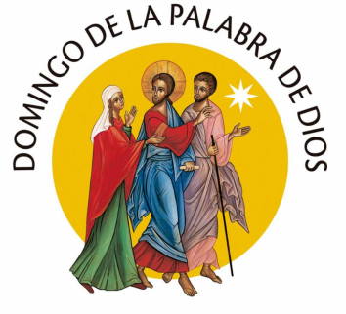

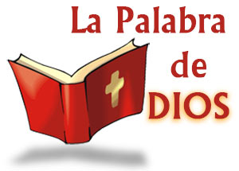


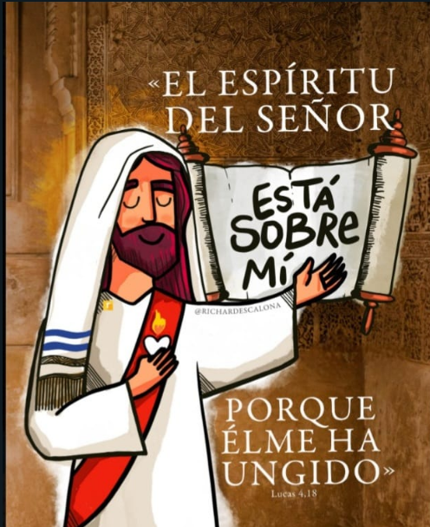
Evangelio
26enero-2025
3º ORDINARIO-C
Domingo de la Palabra

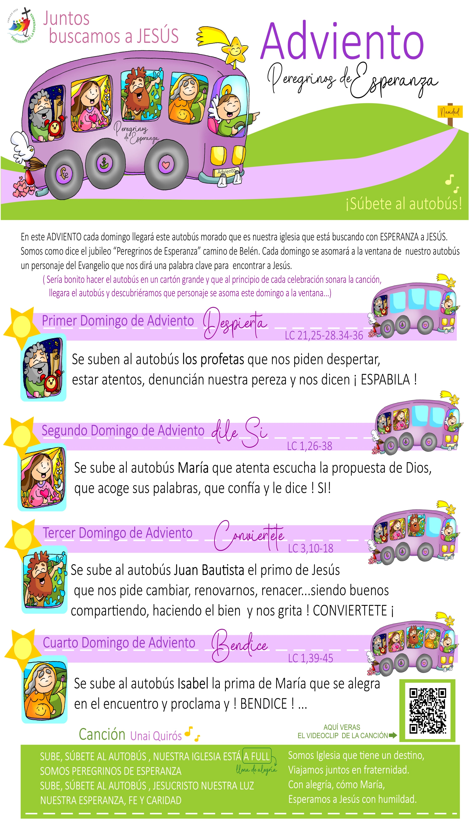

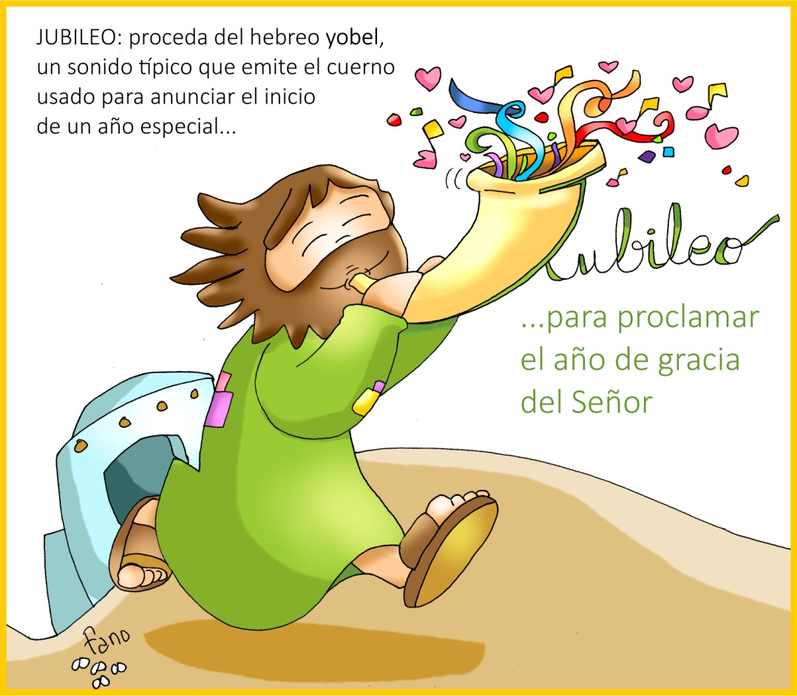

NEHEMÍAS 8,2-4a.5-6.8-10: Leyeron el libro de la Ley, explicando el sentido.
Por En aquellos días, el día primero del mes séptimo, el sacerdote Esdras trajo el libro de la ley ante la comunidad: hombres, mujeres y cuantos tenían uso de razón. Leyó el libro en la plaza que está delante de la Puerta del Agua, desde la mañana hasta el mediodía, ante los hombres, las mujeres y los que tenían uso de razón. Todo el pueblo escuchaba con atención la lectura de la ley.
El escriba Esdras se puso en pie sobre una tribuna de madera levantada para la ocasión. Esdras abrió el libro en presencia de todo el pueblo, de modo que toda la multitud podía verlo; al abrirlo, el pueblo entero se puso de pie. Esdras bendijo al Señor, el Dios grande, y todo el pueblo respondió con las manos levantadas: «Amén, amén». Luego se inclinaron y adoraron al Señor, rostro en tierra.
Los levitas leyeron el libro de la ley de Dios con claridad y explicando su sentido, de modo que entendieran la lectura.
Entonces, el gobernador Nehemías, el sacerdote y escriba Esdras, y los levitas que instruían al pueblo dijeron a toda la asamblea: «Este día está consagrado al Señor, vuestro Dios: No estéis tristes ni lloréis» (y es que todo el pueblo lloraba al escuchar las palabras de la ley).
Y añadieron: «Andad, comed buenas tajadas, bebed vino dulce y enviad porciones a quien no tiene, pues es un día consagrado a nuestro Dios. No estéis tristes, pues el gozo en el Señor es vuestra fortaleza». Palabra de Dios.
SALMO 18: Tus palabras, Señor, son espíritu y vida.
1 CORINTIOS 12,12-14.27: (BREVE) Vosotros sois el cuerpo de Cristo, y cada uno es un miembro.
LUCAS 1,1-4; 4,14-21: Hoy se ha cumplido esta Escritura.
Narrador: Ilustre Teófilo: Puesto que muchos han emprendido la tarea de componer un relato de los hechos que se han cumplido entre nosotros, como nos los transmitieron los que fueron desde el principio testigos oculares y servidores de la palabra, también yo he resuelto escribírtelos por su orden, después de investigarlo todo diligentemente desde el principio, para que conozcas la solidez de las enseñanzas que has recibido.
En aquel tiempo, Jesús volvió a Galilea con la fuerza del Espíritu; y su fama se extendió por toda la comarca. Enseñaba en las sinagogas, y todos lo alababan. Fue a Nazaret, donde se había criado, entró en la sinagoga, como era su costumbre los sábados, y se puso en pie para hacer la lectura. Le entregaron el rollo del profeta Isaías y, desenrollándolo, encontró el pasaje donde estaba escrito:
Jesús: -«El Espíritu del Señor está sobre mí, porque él me ha ungido. Me ha enviado a evangelizar a los pobres, a proclamar a los cautivos la libertad, y a los ciegos, la vista; a poner en libertad a los oprimidos; a proclamar el año de gracia del Señor».
Narrador: Y, enrollando el rollo y devolviéndolo al que lo ayudaba, se sentó. Toda la sinagoga tenía los ojos clavados en él. Y él comenzó a decirles:
Jesús: -«Hoy se ha cumplido esta Escritura que acabáis de oír».
Palabra de Dios.
(Narrador-Jesús)

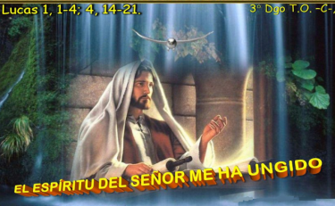

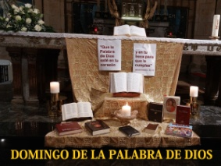

Jubileo, para anunciar el año de gracia
1. VER: Llega el Jubileo
- Cada 25 años se celebra un “jubileo”, un año de gracia para festejar que tenemos a Dios que nos envió al mundo a Jesús y que queremos acoger su amor y su misericordia. Jubileo significa, alegría, júbilo. Miremos el cartel de Fano donde nos dice que “Jubileo” procede del hebreo “yobel”, un sonido típico que emite el cuerno usado para anunciar el inicio de un año especial. El papa Francisco explica el Jubileo 2025 en la Bula “Spes non confundit” como una “ocasión de renovar la esperanza”, siendo “Peregrinos de esperanza”. ¿Cómo? En los números 8-18 nos habla de construir la paz, transmitir la vida, acompañar a presos, enfermos, jóvenes, migrantes, ancianos y pobres.
¿Qué es un Jubileo? ¿Cómo contagiar esperanza a nuestro alrededor?
2. JUZGAR: Jesús anuncia el año de gracia
- En el evangelio de hoy, Lucas nos descubre que escribió su evangelio para que “conozcáis la solidez de las enseñanzas que has recibido”. Luego nos cuenta que Jesús entró en la sinagoga de su pueblo, abrió el libro de Isaías y leyó “El Espíritu me ha enviado a evangelizar a los pobres, a proclamar a los cautivos la libertad”… “Hoy se cumple esto”.
Jesús lee a Isaías, película: https://youtu.be/pz0CR1sNJr8
¿QUÉ NOS QUIERE DECIR?
- Escuchamos palabras que no nos gustan: “calla”, “venga”… Otras nos animan: “eres genial”, “te quiero mucho”. ¿Cuáles nos dirá Jesús?
- Jesús viene a anunciar la Buena Noticia, a realizar su programa de vida que es evangelizar a los pobres, liberar a los cautivos, dar la vista a los ciegos…, o sea, traer jubilo, alegría, esperanza. Cada día en el Evangelio nos da una Palabra de esperanza. Pero, como Jesús, tenemos una misión: vivir esa Palabra, hacerla realidad, curar, sanar, liberar, o sea hacer que la biblia no sea solo un libro interesante sino una forma de vida.
- Este domingo es el Domingo de la Palabra de Dios. Valorémosla, conozcámosla, escuchémosla, oremos con ella, vivámosla y encontraremos la luz, la fuerza, las palabras del mismo Dios. En este año santo jubilar, en que suena el cuerno y oímos el sonido del yobel, ¡alegrémonos, seamos peregrinos de esperanza en 2025 y siempre!
Alex el Curilla, Cosas de Dios, reflexión: https://youtu.be/I-6INZnDu4U
¿Qué te está pidiendo Jesús de cara al Jubileo?
- ACTUAR: Vive la Palabra, lleva buenas noticias
- Visita a los enfermos, comparte lo que tienes, regala algo de tu tiempo, enjuga una lágrima. Y tu nombre estará escrito en el libro de la vida. ...Y Jesús será buena noticia para alguien... Y la Palabra se cumplirá hoy.
El Espíritu del Señor, Jésed, canción: https://youtu.be/LCErpGm1qBM

